Лабораторная работа 6

Попов Дмитрий Павлович, НФИбд-01-19

Содержание

РОССИЙСКИЙ УНИВЕРСИТЕТ ДРУЖБЫ НАРОДОВ

Факультет физико-математических и естественных наук

Кафедра прикладной информатики и теории вероятностей

ОТЧЕТ ПО ЛАБОРАТОРНОЙ РАБОТЕ №6

дисциплина: Информационная безопасность

Преподователь: Кулябов Дмитрий Сергеевич

Студент: Попов Дмитрий Павлович

Группа: НФИбд-01-19

МОСКВА

2022 г.

# 1 Цель работы

Целью данной лабораторной работы является развить навыки администрирования ОС Linux. Получить первое практическое знакомство с технологией SELinux1. Проверить работу SELinx на практике совместно с веб-сервером Apache.

# 2 Подготовка лабораторного стенда и методические рекомендации

1. Установили веб-сервер Apache.
2. В конфигурационном файле /etc/httpd/httpd.conf задали параметр ServerName.
3. Отключили пакетный фильтр.

# 3 Выполнение лабораторной работы

1. Входим в систему с полученными учётными данными. Проверили, что SELinux работает в режиме enforcing политики targeted с помощью команд **getenforce** и **sestatus**. (fig. 1)

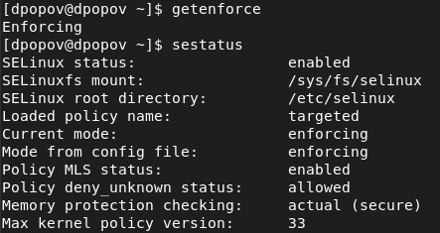

Figure 1: Выполнение команд getenforce и sestatus

1. Запустили веб-сервер и обратились к нему с помощью команды (fig. 2): service httpd status

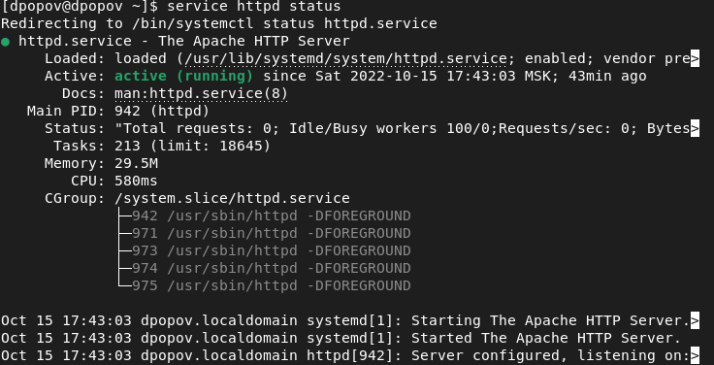

Figure 2: Выполнение команды service httpd status

1. Нашли веб-сервер Apache в списке процессов. Контекст безопасности - unconfined\_u:unconfined\_r:unconfined\_t. (fig. 3)

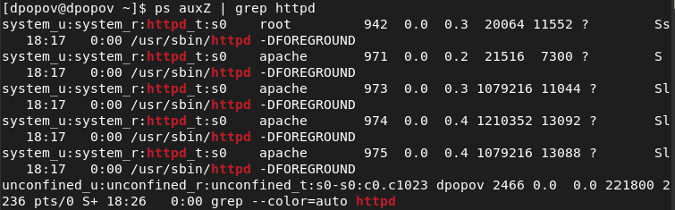

Figure 3: Выполнение команды ps auxZ | grep httpd

1. Посмотрели текущее состояние переключателей SELinux для Apache с помощью команды **sestatus -b | grep httpd**. (fig. 4)

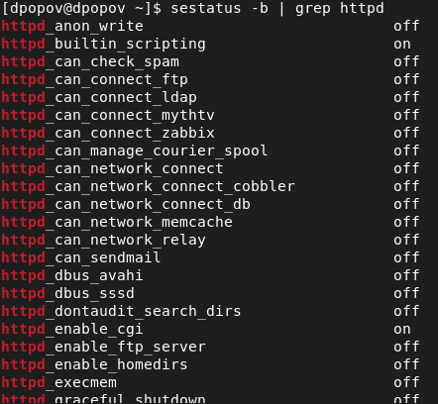

Figure 4: Выполнение команды sestatus -b | grep httpd

1. Посмотрели статистику по политике с помощью команды **seinfo**. Определили, что множество пользователей = 8; ролей = 14; типов = 5002. (fig. 5)

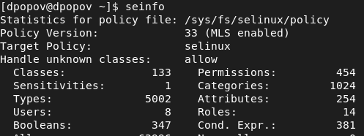

Figure 5: Статистика по политике

1. Определили тип файлов и поддиректорий, находящихся в директории /var/www, с помощью команды **ls -lZ /var/www**. (fig. 6)

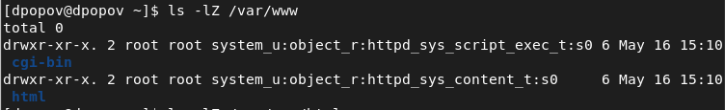

Figure 6: Выполнение команды ls -lZ /var/www

1. Необходимо было определить тип файлов, находящихся в директории /var/www/html, с помощью команды **ls -lZ /var/www/html**. Но в данной директории файлов не обнаружилось. (fig. 7)

Figure 7: Выполнение команды ls -lZ /var/www/html

Figure 7: Выполнение команды ls -lZ /var/www/html

1. Определим круг пользователей, которым разрешено создание файлов в директории /var/www/html - только root. (fig. 8)



Figure 8: Выполнение команды ls -lZ /var/www

1. Создали от имени суперпользователя html-файл /var/www/html/test.html следующего содержания: (fig. 9)

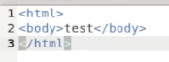

Figure 9: Содержимое файла test.html

1. Проверили контекст созданного файла - httpd\_sys\_content\_t. (fig. 10)

Figure 10: Контекст файла test.html

Figure 10: Контекст файла test.html

1. Обратитились к файлу через веб-сервер, введя в браузере адрес http://127.0.0.1/test.html и убедились, что файл был успешно отображён. (fig. 11)

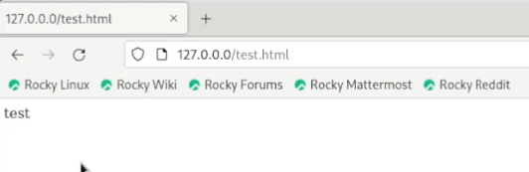

Figure 11: Обращение к файлу test.html через веб-сервер

1. Изучили справку man httpd\_selinux. Тип файла test.html - контекст созданного файла - httpd\_sys\_content\_t. (fig. 12)

Figure 12: Контекст файла test.html

Figure 12: Контекст файла test.html

1. Изменили контекст файла /var/www/html/test.html с httpd\_sys\_content\_t на samba\_share\_t: chcon -t samba\_share\_t /var/www/html/test.html ls -Z /var/www/html/test.html И проверили, что контекст поменялся. (fig. 13)

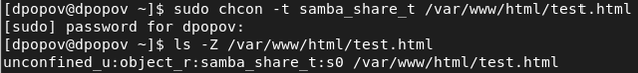

Figure 13: Изменение контекста файла /var/www/html/test.html

1. Пробуем ещё раз получить доступ к файлу через веб-сервер, введя в браузере адрес http://127.0.0.1/test.html. В результате получили ошибку. (fig. 14)

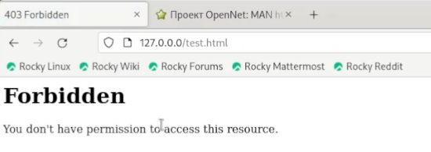

Figure 14: Обращение к файлу test.html через веб-сервер после изменения контекста

1. Проанализируем ситуацию. Почему файл не был отображён, если права доступа позволяют читать этот файл любому пользователю? ls -l /var/www/html/test.html Просмотрим log-файлы веб-сервера Apache и системный лог-файл: tail /var/log/messages В системе оказались запущенны процессы **setroubleshootd** и **audtd**. (fig. 15)

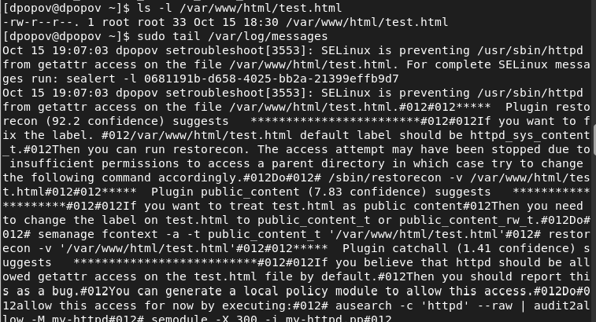

Figure 15: Вывод команд ls -l /var/www/html/test.html и tail /var/log/messages

1. Попробуем запустить веб-сервер Apache на прослушивание ТСР-порта 81. Для этого в файле /etc/httpd/httpd.conf находим строчку Listen 80 и заменяем её на Listen 81. (fig. 16)

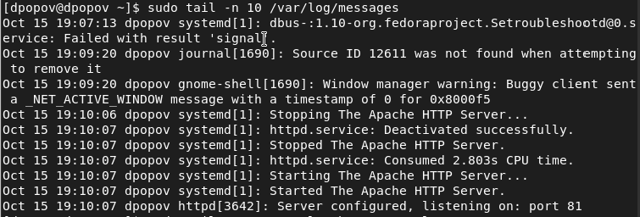

Figure 16: Запуск веб-сервера Apache на прослушивание ТСР-порта 81

1. Выполним перезапуск веб-сервера Apache. Произошёл сбой? Нет.
2. Проанализируем лог-файлы: tail -nl /var/log/messages Просмотрим файлы /var/log/http/error\_log, /var/log/http/access\_log и /var/log/audit/audit.log. (fig. 17)

Figure 17: Перезапуск веб-сервера Apache

Figure 17: Перезапуск веб-сервера Apache

1. Выполним команду **semanage port -a -t http\_port\_t -р tcp 81**. Вылетает ValueError в связи с тем, что порт уже определен. После этого проверим список портов командой **semanage port -l | grep http\_port\_t** и убедились, что порт 81 появился в списке. (fig. 18)

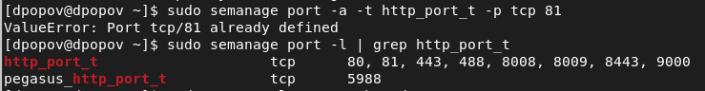

Figure 18: Проверка установления 81 порта tcp

1. Попробуем запустить веб-сервер Apache ещё раз. (fig. 19)

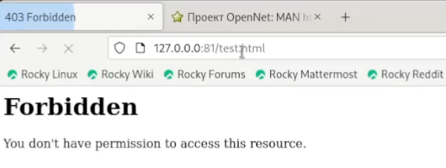

Figure 19: Перезапуск веб-сервера Apache

1. Вернули контекст httpd\_sys\_cоntent\_\_t к файлу /var/www/html/test.html: **chcon -t httpd\_sys\_content\_t /var/www/html/test.html** (fig. 20)

Figure 20: Возвращение контекста httpd_sys_cоntent__t к файлу test.html

Figure 20: Возвращение контекста httpd\_sys\_cоntent\_\_t к файлу test.html

После этого пробуем получить доступ к файлу через веб-сервер, введя в браузере адрес http://127.0.0.1:81/test.html. В результате увидели содержимое файла — слово «test». (fig. 21)

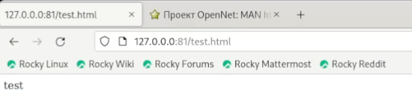

Figure 21: Обращение к файлу test.html через веб-сервер

1. Исправим обратно конфигурационный файл apache, вернув Listen 80. (fig. 22)

Figure 22: Исправление конфигурационного файла apache

Figure 22: Исправление конфигурационного файла apache

1. Удалим привязку http\_port\_t к 81 порту: **semanage port -d -t http\_port\_t -p tcp 81** и проверим, что порт 81 удалён. Данная команда не была выполнена. (fig. 23)

Figure 23: Удаление привязки http_port_t к 81 порту

Figure 23: Удаление привязки http\_port\_t к 81 порту

1. Удалим файл /var/www/html/test.html: **rm /var/www/html/test.html**. (fig. 24)

Figure 24: Удаление файла test.html

Figure 24: Удаление файла test.html

# 4 Вывод

В ходе выполнения лабораторной работы мы развили навыки администрирования ОС Linux. Получили первое практическое знакомство с технологией SELinux1. Проверили работу SELinx на практике совместно с веб-сервером Apache.

# 5 Библиография

1. Кулябов Д. С., Королькова А. В., Геворкян М. Н. Мандатное разграничение прав в Linux [Текст] / Кулябов Д. С., Королькова А. В., Геворкян М. Н. - Москва: - 5 с. [^1]: Мандатное разграничение прав в Linux.
2. Справочник 70 основных команд Linux: полное описание с примерами (https://eternalhost.net/blog/sozdanie-saytov/osnovnye-komandy-linux)